年级：__ 八年级 ___ 学科：____数学_____ 编号：_____________
精英未来学校
“五环导学”学导练一体化教学设计
课题名称：_____17.4 直角三角形全等的判定_______
课型：___新授________ 课时：_____1_____ 设计人：_张彩卿____ 审核人：__________
教材分析 | 本章的内容是先学习了等腰三角形的性质和判定，然后引申出等边三角形的性质和判定，最后学习了直角三角形的一些知识，这样安排有利于知识的衔接和联系。本章的主要内容是等腰三角形的性质定理和判定定理与勾股定理及其逆定理。教材分别从性质和判定两个方面对这三种特殊的三角形进行了介绍，这样更有利于学生对知识的学习和巩固。勾股定理是初中数学中的一个重要的定理，是数形结合的典范，是直角三角形特有的性质。
学情分析 | 学生此前学习了三角形的有关知识，初步认识了等腰三角形、等边三角形、直角三角形，了解了它们的概念。学生在此基础上学习等腰三角形、等边三角形、直角三角形的性质和判定，以及勾股定理等知识，可以加深学生对图形的认识，提高学生对数形结合的应用和理解。另外八年级学生具有好强、好胜、思维活跃的特点。在学生上有强烈的求知欲，他们乐于探索及表现自我，为学习新知奠定了良好的心理基础。
教学目标 | （一）理解判定两个直角三角形全等可用已经学过的全等三角形的判定方法；  （二）掌握斜边、直角边（HL）定理，并能熟练地利用这个定理和一般三角形全等的判定方法来判定两个直角三角形全等；  （三）体会直角三角形全等的判定方法探索的过程，培养观察、归纳、类比、猜测的思维能力。
重点难点 | （一）重点：能灵活运用“HL”定理识别直角三角形全等并解决线段或角相等的问题；  （二）难点：能熟练选择判定方法判定两个直角三角形全等。
教师寄语 | 做人以德，德高人敬;学习靠勤，勤能取胜。
教学流程 | 教师导学活动 | 学生学习活动 | 复备
定  向  自  学 | 1.教师根据教材及各教辅资料、学生的学情制定学案；  2.登陆爱作业，选择能够检验学生自学程度的题目下发给学生；  3.登陆爱作业，浏览学生的答题情况，进一步掌握学生的学情，为调整和组织教学、有针对性的开展个性化教学做铺垫。 | 1.学生晚三利用教材、相关参考资料完成老师布置的学案；
新  课  引  入 | 复习引入  知识回顾：判定两个三角形全等的方法: 、 、 、 .  2.如图所示,RtΔABC中,直角边是 、 ,斜边是 . | 学生回答。
合  作  研  学 | 1.出示学案中的内容，并让学生进行合作探究，老师巡视，发现共性问题，为展示激学搜集材料。  2.解决学生定向自学中的问题。 | 学生组内纠正答案，讨论交流有分歧的问题，为展示激学做准备。
展  示  激  学 | PPT出示  1. 已知：在△ABC和△A´B´C´中，∠C=∠C´=90°，AB=A´B´，AC=A´C´。  求证： △ABC≌△A´B´C´  从而得到直角三角形全等的判定定理：  斜边和一条直角边对应相等的两个直角三角形全等。  2.尺规作图（例1）  已知一直角边和斜边,用尺规作直角三角形。  3. （例2）  已知：如图(1)所示,点P在∠AOB的内部,PC⊥OA,PD⊥OB,垂足分别为C,D,且PC=PD。  求证：点P在∠AOB的平分线上。  从而证得角平分线性质定理的逆定理：到角的两边距离相等的点在这个角的平分线上。 | 学生板演证明过程。
精  讲  领  学 | 1.直角三角形全等的判定定理：  斜边和一条直角边对应相等的两个直角三角形全等。  简写：“斜边、直角边定理”或“HL”  - 2.直角三角形是特殊的三角形，所以不仅有一般三角形全等的判定法:SAS,ASA,AAS,SSS,还有直角三角形特殊的判定全等的方法—“HL”。 | 学生理解记忆。
课  堂  检  测 | PPT出示课堂检测题目，并巡视寻找，个性问题给予指导，共性问题全班交流展示。 | 学生独立思考作答，或在老师指导下再次进行合作交流与展示。
反  馈  固  学 | 数学书P160练习，习题A、B组 | 学生独立思考作答。
内容小结  思维导图  （结构化板书） | 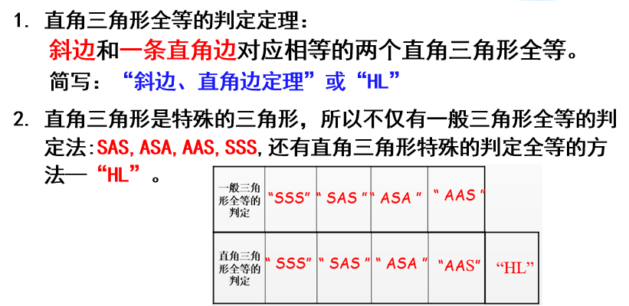
课后反思

